15.04.2020

DOBRO JUTRO, DOBER DAN 

Dragi moji MUCKI,
»DOMAČI RADIO MAČEK«

Hvala vam za poslane miselne vzorce - POMLAD. Nekaj sem jih že prebrala in pregledala ter poslala povratno informacijo. Ostali mi jih pošljite do konca tega tedna.

Za dobro voljo in uspešen dan zapoj pesem, ki jo najraje prepevaš ali zaplešite ob najljubši glasbi.

Na urniku imamo: TJA, SPO, SLO, LUM 2. uri.

VESELO NA DELO!

TJA: Navodila ti je pripravila učiteljica Kaja.

SPO: Miselni vzorec POMLAD govorno predstavi v krogu domačih, če imajo čas, da te poslušajo ali pa zvečer pred branjem za lahko noč. Pomembno je, da to nalogo opraviš do naslednjega tedna.
- Pripoveduj povedi ob miselnem vzorcu:
  - Kaj se zgodi z dnevom in nočjo?
  - Kakšno je vreme?
  - Kaj delajo živali?
  - Kako se spremenijo rastline?
  - Kaj delamo ljudje? Kako smo oblečeni?
Ta vprašanja bodo tudi v preverjanjih, ko bo čas za to.

- Ko končaš s predstavitvijo pomisli: Kako ti je uspela predstavitev POMLADI?
- Nato imej - SAMOPRESOJO, VREDNOTENJE in izberi ter nariši ob miselnem vzorcu:

IZZIV: Na portalu UCIMse.com poimenuj rastline – ZNANILCI POMLADI.

- Klikni na to povezavo:

- http://emm.mkz.si/link.php?M=2072174&N=12085&L=12139&F=H

- 2. razred/ Spoznavanje okolja/ Potepamo se po naravi / Križanka RASTLINE

Sedaj je čas za malico in razvedrilo.

SLO: Odpri DZ na strani 85 – VREMENOSLOVEC TEVŽ
- Tako kot Tevž smo tudi mi opazovali in zapisovali vreme.
- Pozorno si oglej vremenske znake, ki so narisani od ponedeljka do nedelje.
- Nato glasno preberi 1. nalogo. Razmisli in dopolni povedi oziroma odgovori na vprašanje v kratki povedi.
- Piši s pisanimi črkami.

LUM: Danes boš z likovnim ustvarjanjem razveselil/a POMLAD.
Oblikuj dežnik in nariši dež. Narava je dežju v teh dneh zelo hvaležna, ker vlaži zemljo.

Na Spletni učilnici te čaka še več izbire za ustvarjanje.

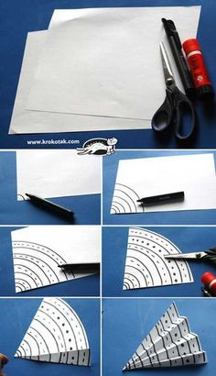
Potrebuješ:
- črn flumaster
- bel papir
- škarje
- lepilo

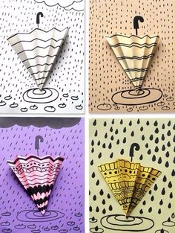 Če nimaš barvnega papirja, pobarvaj z barvico belega.

Želim ti veliko ustvarjalnih idej!

Ko izdelaš dežnik, poglej skozi okno, pomežikni dnevu in lepo ti bo .

Pozdravček in VELIK OBJEM!

Učiteljica Maja

